Как снизить опасность возникновения пожара при использовании печного отопления
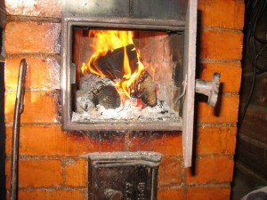
В домах, где есть печное отопление, всегда существует опасность пожара. При возведении печи нужно помнить, чтобы те части печи и дымохода, которые сильно нагреваются, не имели точек соприкосновения с легко воспламеняющими деталями постройки. Для изоляции таких мест используются материалы, которые не горят, например асбестовые листы или кирпич.
При возведении печи необходимо следить, чтобы вертикальная перевязка швов не совпадала. Всегда существует опасность возникновения трещин, в результате неравномерной усадки печи. А трещины бывают причиной пожара.
Для уменьшения опасности возгорания необходимо сделать на стенках печи или трубы утолщения – разделку. Ширина разделки, если печь топится один-два раза в сутки, делают в один кирпич, дерево в местах соприкосновения нужно изолировать асбестом. Если печь топиться длительно, то ширина разделки должна быть не меньше полтора кирпича.
Раствор, который используется для кладок разделок около сгораемых стен или перегородок, делают из глины, цемента или извести.

Запомните некоторые рекомендации по монтажу и эксплуатации печного отопления, строгое соблюдение которых позволит избежать пожара в Вашем доме.
1. Печи и дымоходы должны быть исправными, без трещин, оштукатурены и побелены.
2. В период отопительного сезона дымоходы необходимо очищать от сажи не менее одного раза в 2 месяца.
3. Дымоходы и печи должны быть выполнены из несгораемых материалов. Для защиты сгораемых и трудносгораемых конструкций стен и перекрытия предусматриваются отступки и разделки из несгораемых материалов.
4. Перед топочной дверцей печи должен быть прибит металлический лист размером 50х70 см.
Запрещается эксплуатировать печи с трещинами и неплотно прилегающими топочными дверцами, использовать для розжига горючие жидкости (бензин, керосин и т.д.), сушить на печи и в непосредственной близости от нее дрова, обувь, одежду, устанавливать вплотную к ней мебель. Также запрещается оставлять топящуюся печь без присмотра и поручать присмотр за ней детям.

